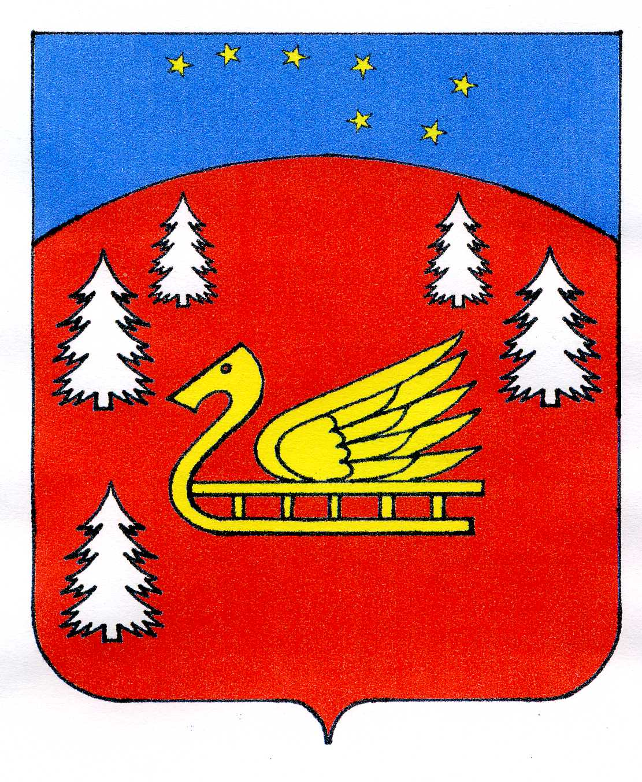

СОВЕТ ДЕПУТАТОВ
муниципального образования Красноозерное сельское поселение
муниципального образования Приозерский муниципальный район
Ленинградской области

РЕШЕНИЕ
от 11 марта 2022 г. № 128

Об утверждении Положения об организации и проведении аукционов по продаже земельных участков, находящихся в муниципальной собственности муниципального образования Красноозерное сельское поселение муниципального образования Приозерский муниципальный район Ленинградской области, или аукциона на право заключения договора аренды земельных участков, находящихся в муниципальной собственности муниципального образования Красноозерное сельское поселение муниципального образования Приозерский муниципальный район Ленинградской области

В связи с изменением действующего законодательства, в целях реализации положений Земельного Кодекса Российской Федерации, Областного закона Ленинградской области от 22 декабря 2015 года № 137-оз «О перераспределении между органами местного самоуправления Ленинградской области и органами государственной власти Ленинградской области отдельных полномочий в области земельных отношений», областного закона Ленинградской области от 28 декабря 2015 года; № 141-оз «О наделении органов местного самоуправления отдельными полномочиями в области земельных отношений, отнесенными к полномочиям органов государственной власти Ленинградской области», в соответствии с Федеральным законом от 06 октября 2003 года № 131-ФЗ «Об общих принципах организации местного самоуправления в Российской Федерации», руководствуясь Уставом муниципального образования Красноозерное сельское поселение муниципального образования Приозерский муниципальный район Ленинградской области, Совет депутатов РЕШИЛ:

- Утвердить Положение об организации и проведении аукционов по продаже земельных участков, находящихся в муниципальной собственности муниципального образования Красноозерное сельское поселение муниципального образования Приозерский муниципальный район Ленинградской области, или аукциона на право заключения договора аренды земельных участков, находящихся в муниципальной собственности муниципального образования Красноозерное сельское поселение муниципального образования Приозерский муниципальный район Ленинградской области (приложение 1).
- Признать утратившим силу Решение Совета депутатов муниципального образования Красноозерное сельское поселение муниципального образования Приозерский муниципальный район Ленинградской области от 14 марта 2016 года № 62 «Об утверждении Положения о подготовке и организации аукциона по продаже земельного участка, находящегося в муниципальной собственности или государственная собственность на которые не разграничена, или аукциона на право заключения договора аренды земельного участка, находящегося в государственной или муниципальной собственности» на территории муниципального образования Красноозерное сельское поселение муниципального образования Приозерский муниципальный район Ленинградской области».
- Настоящее решение вступает в силу с момента его опубликования в средствах массовой информации.
- Контроль за исполнением настоящего решения возложить на председателя постоянной комиссии по промышленности, строительству, транспорту, связи и жилищно-коммунальному хозяйству

Глава муниципального образования
Красноозерное сельское поселение Н.И.Каппушев

С приложением можно ознакомиться на сайте http://krasnoozernoe.ru/

Согласовано:
Рыбак А.В.
Исп. Рыбак А.В.

Разослано: дело - 3

